全国二级建造师职业资格考试
《水利水电工程管理与实务》2015真题
一、单项选择题（共20题，每题1分。每题的备选项中，只有一个最符合题意）
2．经纬仪照准操作的正确步骤是（ ）。
A．目镜调焦→粗瞄目标→物镜调焦→准确瞄准目标
B．粗瞄目标→目镜调焦→物镜调焦→准确瞄准目标
C．物镜调焦→粗瞄目标→目镜调焦→准确瞄准目标
D．粗瞄目标→物镜调焦→目镜调焦→准确瞄准目标
【标准答案-建设工程教育网】A
【建设工程教育网-名师解析】本题考查的是常用测量仪器的使用。经纬仪照准操作的正确步骤：目镜调焦、粗瞄目标、物镜调焦、准确瞄准目标。
【建设工程教育网-考后点评】本题考查的是常用测量仪器的使用。本题与2015年网校开通的基础班练习中心2F311000的第57题基本属于原题。
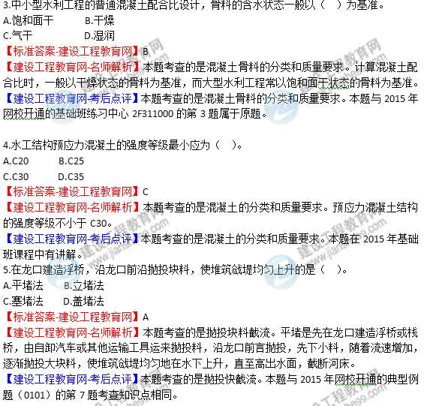6.水利工程施工中，根据土的开挖方法和难易程度等将土分为（ ）类。
A.3 B.4
C.5 D.6
【标准答案-建设工程教育网】B
【建设工程教育网-名师解析】本题考查的是土的工程分类。水利水电工程施工中常用土的工程分类，依开挖方法、开挖难易程度等，土分为4类。
【建设工程教育网-考后点评】本题考查的是土的工程分类。本题与2015年网校开通的典型例题（0101）的第10题考查知识点相同。
7.确定大体积混凝土浇筑的分块尺寸和辅层厚度的主要因素是混凝土（ ）。
A.运输浇筑能力 B.施工人员数量
C.施工现场环境 D.温度控制措施
【标准答案-建设工程教育网】A
【建设工程教育网-名师解析】本题考查的是混凝土浇筑与养护。分块尺寸和铺层厚度受混凝土运输能力的限制。
【建设工程教育网-考后点评】本题考查的是混凝土浇筑与养护。本题知识点在2015年基础班课程中有讲解。
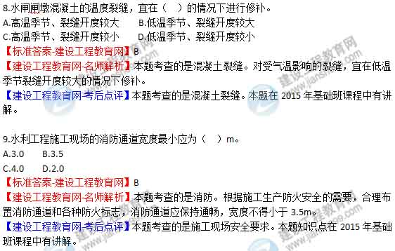10.水利工程施工现场照明使用的行灯电源电压最高为（ ）V。
A.6
B.12
C.24
D.36
【标准答案-建设工程教育网】D
【建设工程教育网-名师解析】本题考查的是现场临时变压器安装和施工照明。使用行灯电源应遵守下列规定：①电源电压不超过36V；②灯体与手柄连接坚固、绝缘良好并耐热耐潮湿；③灯头与灯体结合牢固，灯头无开关；④灯泡外部有金属保护网；⑤金属网、反光罩、悬吊挂钩固定在灯具的绝缘部位上。
【建设工程教育网-考后点评】本题考查的是现场临时变压器安装和施工照明。本题与2015年网校开通的典型例题（0101）的第10题考查知识点相同。
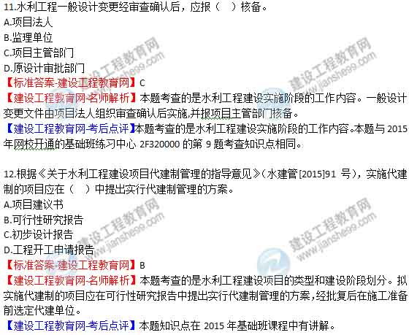13.根据《水利建设市场主体信用评价暂行办法》（中水协[2009]39号），水利建设市场主体信用等级中，A级表示信用（ ）。
A.好
B.一般
C.很好
D. 较好
【标准答案-建设工程教育网】D
【建设工程教育网-名师解析】本题考查的是施工投标的条件与程序。A级表示为信用较好。
【建设工程教育网-考后点评】本题考查的是施工投标的条件与程序。本题与2015年网校开通的基础班练习中心2F320000的第27题考查知识点相同。

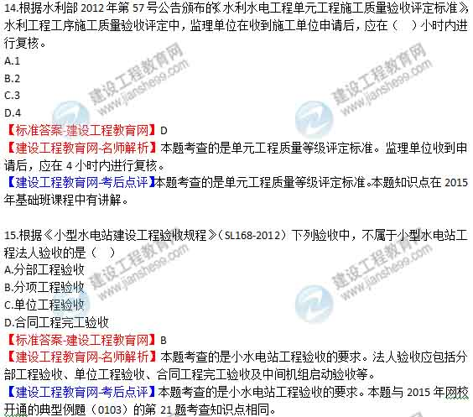16.根据《水利工程建设项目施工监理规范》（SL288-2014）监理单位对混凝土质量进行跟踪检测时，其试样应不少于承包人检测数量的（ ）。
A.3%
B.5%
C.7%
D.10%
【标准答案-建设工程教育网】C
【建设工程教育网-名师解析】本题考查的是施工实施阶段监理工作的内容。跟踪检测的检测数量，混凝土试样不应少于承包人检测数量的7%。
【建设工程教育网-考后点评】本题考查的是施工实施阶段监理工作的内容。本题与2015年网校开通的习题班练习中心2F320000的第48题考查知识点相同。
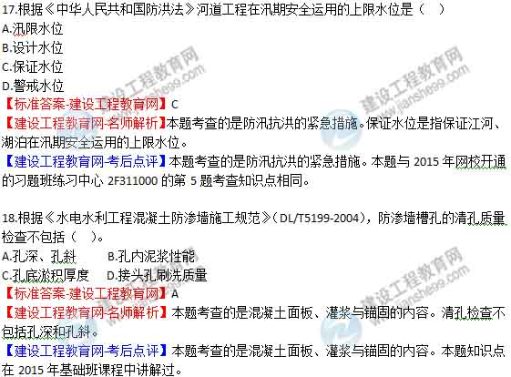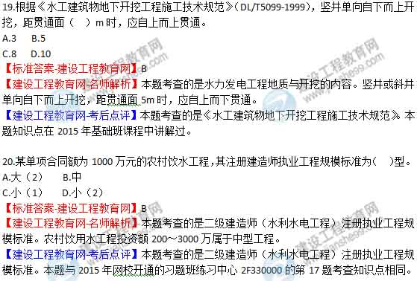二、多项选择题（共10题，每题2分。每题的备选项中，有2个或2个以上符合题意，至少有1个错项，错选，本题不得分；少选，所选的每个选项得0.5分）
21.根据《水利水电工程等级划分及洪水标准》（SL252-2000），确定临时水工建筑物级别的依据包括（ ）等。
A.气候环境 B.保护对象
C.失事后果 D.抗震烈度
E.使用年限
【标准答案-建设工程教育网】BCE
【建设工程教育网-名师解析】本题考查的是水工建筑物等级划分。确定临时性水工建筑物级别的依据包括保护对象、失事后果、使用年限以及导流建筑物规模。
【建设工程教育网-考后点评】本题考查的是水工建筑物等级划分。本题与2015年网校开通的典型例题（0101）的第1题考查知识点相同。
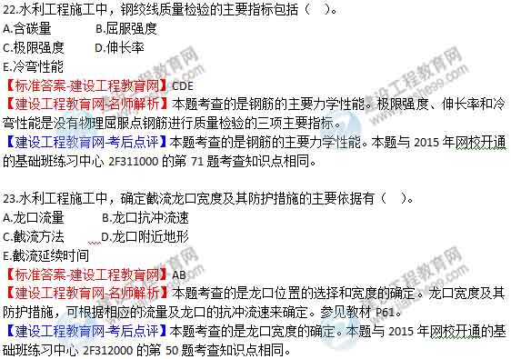24.下列混凝土拌合方式中，属于二次投料的是（ ）。
A.预拌水泥砂浆法 B. 预拌水泥净浆法
C.预拌水泥裹砂法 D. 预拌水泥砂石法
E.预拌砂石法
【标准答案-建设工程教育网】AB
【建设工程教育网-名师解析】本题考查的是拌合方式。二次投料法可分为预拌水泥砂浆及预拌水泥净浆法。
【建设工程教育网-考后点评】本题考查的是拌合方式。本题与2015年网校开通的习题班练习中心2F313000的第30题考查知识点相同。
25.下列作业类别中，属于特殊高处作业的有（ ）。
A.雨天高处作业 B.夜间高处作业
C.雾霾高处作业 D.高原高处作业
E.抢救高处作业
【标准答案-建设工程教育网】ABE
【建设工程教育网-名师解析】本题考查的是高处作业的标准。特殊高处作业又分为以下几个类别：强风高处作业、异温高处作业、雪天高处作业、雨天高处作业、夜间髙处作业、带电高处作业、悬空高处作业、抢救高处作业。
【建设工程教育网-考后点评】本题考查的是高处作业的标准。本题与2015年网校开通的习题班练习中心2F313000的第41题考查知识点相同。
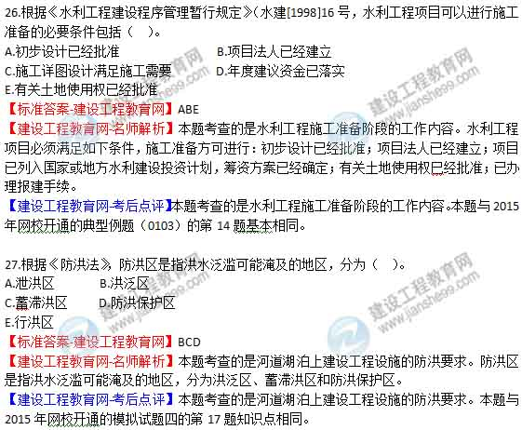28.根据《关于贯彻质量发展纲要、提升水利工程质量的实施意见》（水建管[2012]581号），水利工程建设质量方针包括（ ）。
A.坚持质量第一 B.坚持以人为本
C.坚持安全为先 D.坚持诚信守法
E.坚持夯实基础
【标准答案-建设工程教育网】BCDE
【建设工程教育网-名师解析】本题考查的是水利工程项目法人质量管理的内容。水利工程建设质量方针是“五个坚持”，即“坚持以人为本、坚持安全为先、坚持诚信守法、坚持夯实基础、坚持创新驱动”。
【建设工程教育网-考后点评】本题考查的是水利工程项目法人质量管理的内容。本题知识点在2014年基础班课程中有过讲解。
